
DEAD HARVEST

Fase de diseño parte 3
Integración del análisis y diseño de la aplicación
Equipo Iron Pixels
Cristian Sahón · Marcos Sulugüí · Nahum Albeño
Gilmar Maldonado · Wendy Chumil · Hefer Cotúc
8 de septiembre de 2026

Hoja de control
Campo | Detalle
Proyecto | Dead Harvest - videojuego 2D de supervivencia cenital
Entregable | Fase de diseño parte 3
Propósito | Integrar análisis, diseño de comportamiento, arquitectura, wireframes, mockups y flujo del prototipo
Equipo | Iron Pixels
Versión | 0500 - Integración de análisis y diseño
Fecha | 8 de septiembre de 2026
Repositorio | github.com/Crissssss2401/iron-pixels-is2.git
Base documental | ERS v0200; Fase de Análisis Parte 1 v0400; Fase de Diseño Parte 1; diagramas de clases y componentes

Distribución de responsabilidades
Integrante | Rol y aporte integrado
Cristian Sahón | Scrum Master; pantallas 01 Menú principal y 02 Opciones; resumen y objetivos del análisis.
Marcos Sulugüí | Documentación; pantallas 03 Cómo jugar y 04 Inicio de partida; integración, revisión y organización del entregable.
Wendy Chumil | UI y UX; pantallas 05 Gameplay HUD y 06 Pausa; diagrama de secuencia.
Hefer Cotúc | QA y Product Owner; pantallas 07 Cambio de arma y 08 Oleada completada; casos de uso, escenario y estados.
Gilmar Maldonado | Comunicación; pantallas 09 Selección de mejora y 10 Jefe final; diagrama de comunicación y apoyo de arquitectura.
Nahum Albeño | Herramientas; pantallas 11 Victoria y 12 Derrota; diagrama de actividades y conexión del prototipo interactivo.

Contenido
1 Introducción
2 Integración de la fase de análisis
3 Diseño de comportamiento
4 Diseño estructural y arquitectura
5 Diseño de interfaz
6 Prototipo interactivo
7 Integración y trazabilidad
8 Conclusiones

1 Introducción
Este documento integra los resultados de análisis y diseño del videojuego Dead Harvest en un solo entregable. Reúne el alcance y los requisitos aprobados, los modelos UML de comportamiento, la arquitectura basada en componentes, los diagramas estructurales, doce wireframes, doce mockups y el flujo previsto para el prototipo interactivo.
La integración demuestra que las decisiones visuales responden a funciones verificables del sistema: comenzar una partida, controlar al personaje, combatir, administrar vida y estamina, progresar por oleadas, seleccionar mejoras, enfrentar al jefe final y mostrar los resultados. El requisito oficial establece el enfrentamiento con el jefe final en la oleada 10; los números visibles en algunos mockups son datos ilustrativos de diseño y no sustituyen la ERS.

1.1 Objetivo del entregable
Presentar una visión coherente de cómo los requisitos del producto se traducen en comportamiento, componentes de software e interfaces que pueden conectarse como un prototipo navegable.

1.2 Alcance
- MVP para computadora desarrollado con Unity 2022.3 LTS y perspectiva cenital 2D.
- Movimiento en ocho direcciones, combate exclusivamente cuerpo a cuerpo, esquiva y gestión de estamina.
- Cuatro armas: espada, hacha, mazo y lanza; cuatro tipos de enemigos y un jefe final.
- Progresión por diez oleadas, mejoras entre oleadas, HUD, menús y resultados de victoria o derrota.
- Quedan fuera de la versión 1.0 el multijugador, las microtransacciones, el mundo abierto y las plataformas móviles.

2 Integración de la fase de análisis

2.1 Resumen del sistema
Dead Harvest es un videojuego de acción y supervivencia en el que el jugador queda atrapado en una zona de cuarentena tras una evacuación fallida. Para escapar debe sobrevivir oleadas de zombis, utilizar armas cuerpo a cuerpo, administrar vida y estamina, recoger recursos y aplicar mejoras. La dificultad aumenta hasta el jefe final de la oleada 10. La partida termina con victoria al derrotar al jefe o con derrota cuando la vida llega a cero.

2.2 Objetivo general
Desarrollar un videojuego de acción y supervivencia 2D cenital mediante Unity 2022.3 LTS, con combate cuerpo a cuerpo, gestión de recursos, oleadas progresivas e inteligencia artificial por máquinas de estados finitos, para ofrecer una experiencia dinámica y estratégica de aproximadamente veinte minutos y un MVP evaluable de Ingeniería de Software y Scrum.

2.3 Objetivos específicos
ID | Resultado esperado | Trazabilidad
OE-01 | Combate melee con cuatro armas diferenciadas. | RF-01, RF-02, RF-08
OE-02 | IA diferenciada mediante FSM para cuatro tipos de enemigos. | RF-03
OE-03 | Oleadas incrementales y jefe final en la oleada 10. | RF-04
OE-04 | Gestión consistente de vida y estamina. | RF-01, RF-08, RN-01 a RN-04
OE-05 | Interfaz clara con HUD, menú y resultados. | RF-05, RF-06, RF-07, RNF-02
OE-06 | Jugabilidad y rendimiento verificables. | RNF-01, RNF-03

2.4 Requisitos funcionales
ID | Requisito | Síntesis
RF-01 | Ataque cuerpo a cuerpo | Animación, hitbox, daño según arma y efectos de impacto.
RF-02 | Cambio de armamento | Cambio con Q y E entre cuatro armas y actualización de estadísticas.
RF-03 | Inteligencia artificial | FSM con patrullaje, persecución y ataque.
RF-04 | Sistema de oleadas | Cantidad y dificultad crecientes; jefe final en oleada 10.
RF-05 | HUD | Vida, estamina, arma y oleada en tiempo real.
RF-06 | Menú principal | Nueva partida, opciones, cómo jugar y salir.
RF-07 | Resultados | Victoria o derrota, tiempo, eliminaciones y oleada.
RF-08 | Sistema de estamina | Consumo, regeneración y penalización al agotarse.

2.5 Requisitos no funcionales y reglas
ID | Criterio verificable
RNF-01 | Mantener al menos 60 FPS con 50 zombis simultáneos.
RNF-02 | Lograr que el 90 por ciento de jugadores inicie e identifique vida, estamina y oleada en 60 segundos sin ayuda.
RNF-03 | Reflejar las entradas del jugador en pantalla en menos de 100 ms.
RN-01 | La estamina no puede ser negativa ni superar su máximo.
RN-02 | Cuando la vida llega a cero, la partida termina en derrota.
RN-03 | Con estamina agotada se aplica una penalización temporal del 50 por ciento.
RN-04 | Un botiquín no puede elevar la vida por encima del máximo.
RN-05 | La oleada N más 1 debe contener más enemigos que la oleada N.

2.6 Caso de uso central
El caso de uso CU-01 Atacar cuerpo a cuerpo articula el comportamiento principal. El jugador solicita un ataque; el sistema comprueba arma y estamina, reproduce la animación, activa el hitbox y verifica la colisión. Si existe impacto, calcula y aplica daño; después actualiza al enemigo y el HUD. Si la estamina es insuficiente, el ataque se cancela. Si no existe impacto, se consume la estamina sin aplicar daño.

3 Diseño de comportamiento
Los diagramas de la Parte 1 describen CU-01 desde perspectivas complementarias. El modelo de casos de uso delimita funciones; el escenario formaliza condiciones y resultados; actividad y secuencia muestran el orden de ejecución; comunicación destaca las dependencias entre objetos; y estados define las transiciones válidas del personaje.

3.1 Diagrama de casos de uso de Dead Harvest
El actor Jugador accede a iniciar partida, jugar oleadas, atacar, cambiar armamento, esquivar, consultar el HUD y finalizar la sesión. Las relaciones de inclusión reflejan la dependencia de la estamina y de la presentación de resultados.
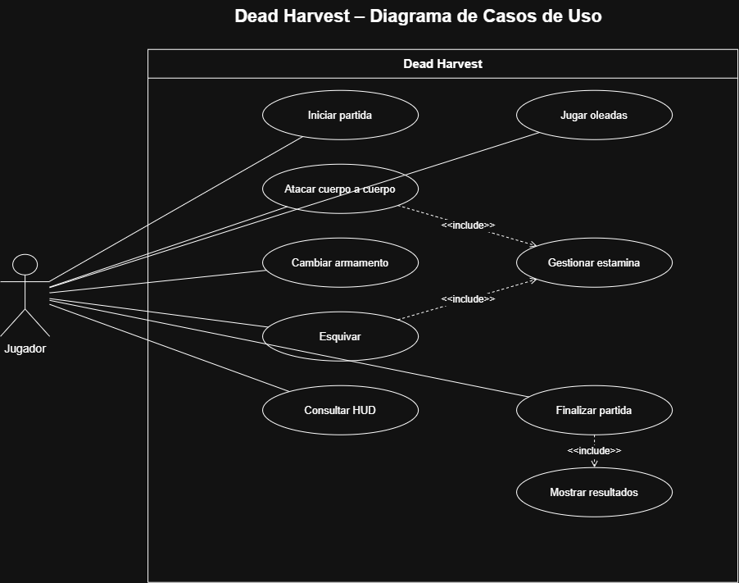
Figura 1. Diagrama de casos de uso de Dead Harvest

3.2 Diagrama de actividades de CU-01 Atacar cuerpo a cuerpo
El flujo verifica la estamina antes de ejecutar la animación y activar el hitbox. La decisión de colisión separa el ataque efectivo del ataque sin impacto y mantiene correspondencia con los flujos alternativos.
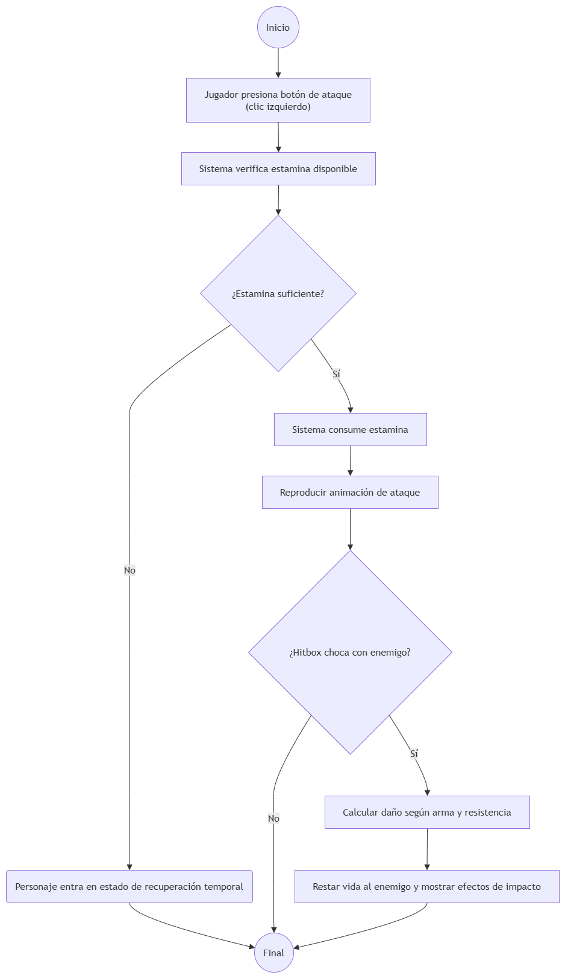
Figura 2. Diagrama de actividades de CU-01 Atacar cuerpo a cuerpo

3.3 Diagrama de secuencia del flujo principal de CU-01
La secuencia presenta el recorrido temporal entre Jugador, sistema, personaje, arma, enemigo y HUD para un ataque exitoso.
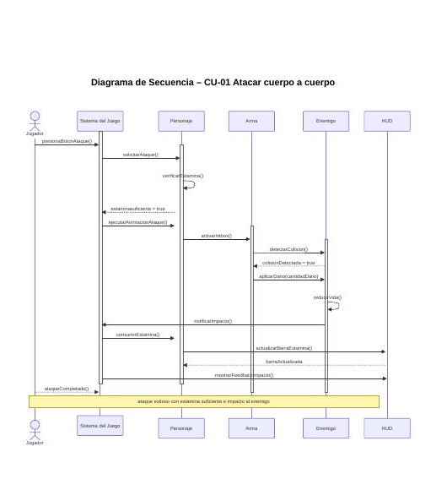
Figura 3. Diagrama de secuencia del flujo principal de CU-01

3.4 Diagrama de secuencia con alternativas de CU-01
La versión completa agrega las rutas por estamina insuficiente y por ausencia de colisión, haciendo explícitos los escenarios alternativos y de excepción.
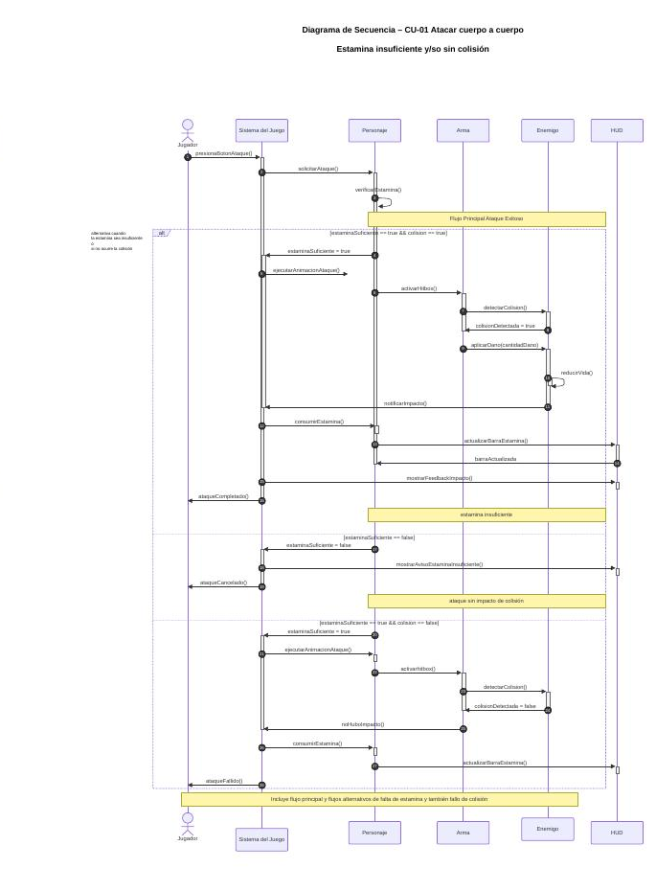
Figura 4. Diagrama de secuencia con alternativas de CU-01

3.5 Diagrama de comunicación de CU-01
Los mensajes numerados muestran la colaboración entre objetos para solicitar el ataque, aplicar daño, actualizar el estado y comunicarlo al jugador.
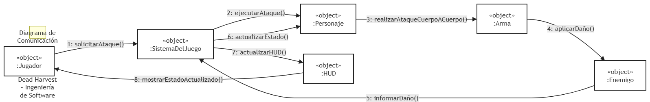
Figura 5. Diagrama de comunicación de CU-01

3.6 Diagrama de estados del personaje
El personaje transita entre inactivo, caminando, atacando, esquivando, sin estamina y derrotado. Las guardas de estamina y vida impiden acciones inválidas.
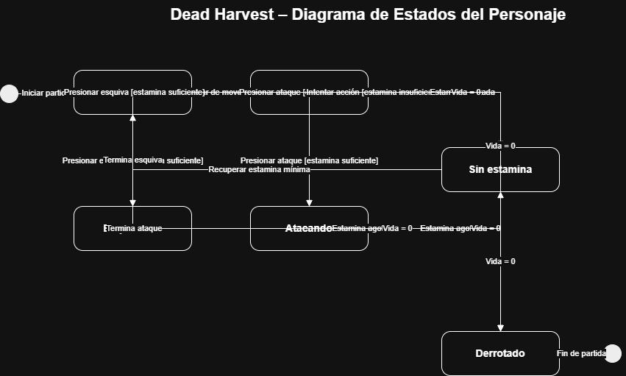
Figura 6. Diagrama de estados del personaje

4 Diseño estructural y arquitectura

4.1 Arquitectura basada en componentes
La arquitectura seleccionada separa responsabilidades en componentes independientes que Unity puede combinar en objetos del juego. Esta decisión permite modificar movimiento, vida, ataque, inventario o inteligencia artificial sin reconstruir el resto del sistema, y facilita reutilizar componentes en jugador, enemigos y elementos del entorno.
La mantenibilidad mejora porque una corrección queda localizada en el componente correspondiente. La reutilización aumenta porque, por ejemplo, el componente de vida puede emplearse en distintas entidades. Una arquitectura ECS completa podría optimizar escenarios con miles de entidades, pero añade complejidad innecesaria para el alcance actual, cuyo criterio de rendimiento es de 50 zombis simultáneos.

4.2 Componentes principales
Componente | Responsabilidad
Interfaz de usuario | HUD, menú principal, pausa y pantallas de resultado.
Núcleo de partida | Estado global, inicio, pausa, finalización y condiciones de resultado.
Sistema del jugador | Movimiento, vida, estamina y esquiva.
Sistema de combate | Armas, daño, alcance, ataques y colisiones.
Enemigos e IA | Detección, persecución, ataque y comportamiento FSM.
Gestión de oleadas | Generación, progresión, conteo y activación del jefe final.
Sistema de mejoras | Modificadores temporales y duración de efectos.
Entorno y nivel | Mapa 2D, colisiones, zona de juego y puntos de aparición.

4.3 Diagrama de clases
El modelo de clases organiza las entidades Personaje, Jugador, Enemigo y Jefe, además de Arma, Mejora y GestorPartida. La herencia concentra vida, velocidad y posición en Personaje; las asociaciones muestran cómo el jugador equipa armas y recibe mejoras; y el gestor observa y coordina el estado de la partida.
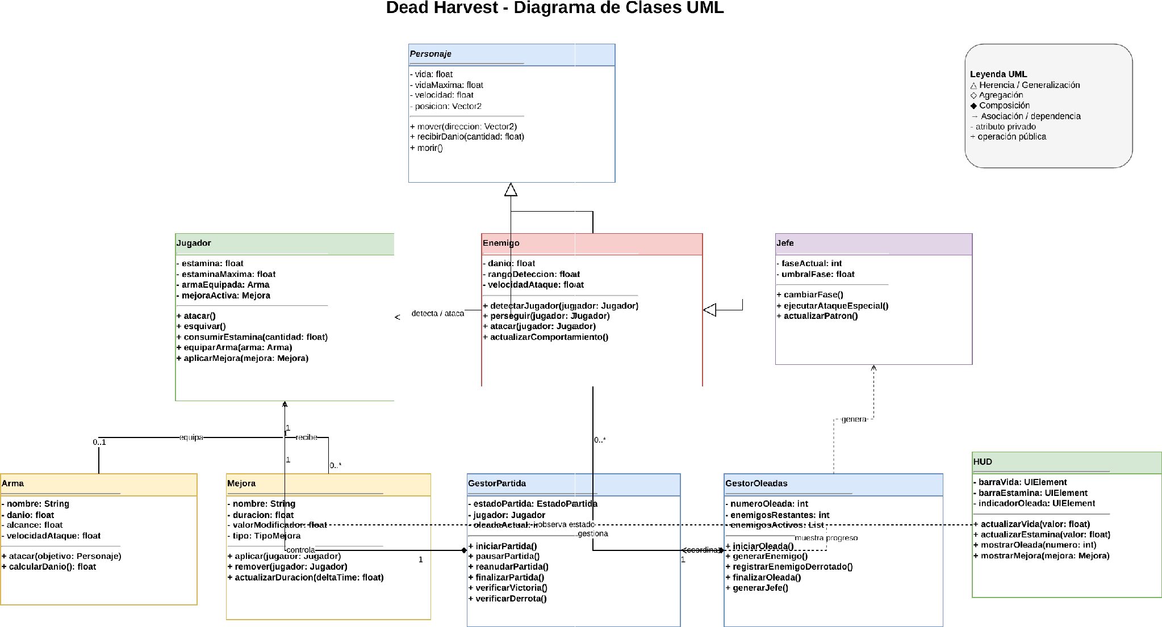
Figura 7. Diagrama de clases de Dead Harvest

4.4 Diagrama de componentes
El diagrama muestra las dependencias entre la interfaz, el núcleo, los sistemas del jugador y combate, la IA, las oleadas, las mejoras y el nivel. Las relaciones preservan separación de responsabilidades y permiten probar cada módulo con interfaces claras.
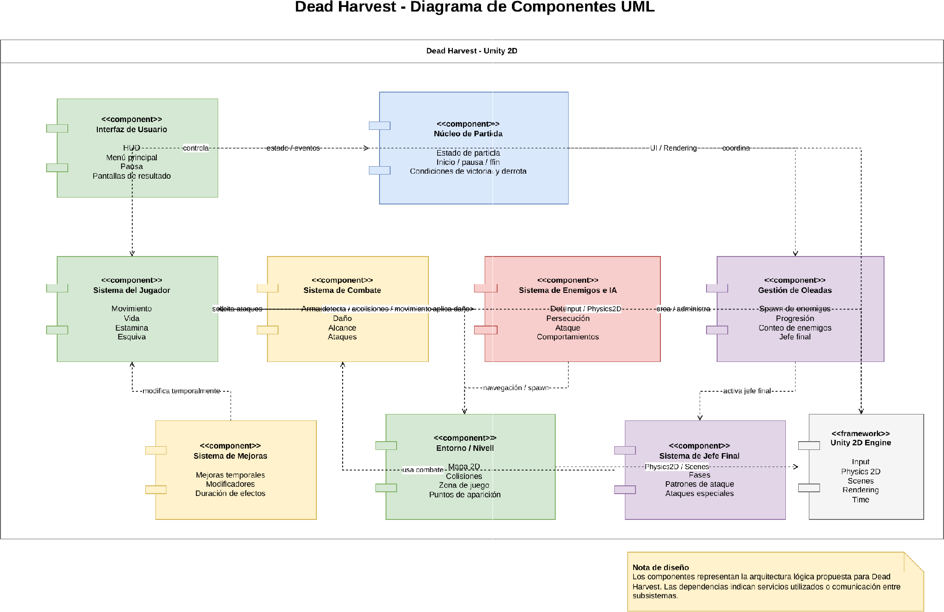
Figura 8. Diagrama de componentes de Dead Harvest

5 Diseño de interfaz

5.1 Criterios de diseño
- Jerarquía visual: acciones principales con mayor contraste y ubicación predecible.
- Consistencia: paleta oscura, acentos rojos, indicadores ámbar y tipografía de carácter retro.
- Retroalimentación: selección, estado de recursos, progreso y resultados visibles en el momento adecuado.
- Legibilidad: información del HUD ubicada en bordes para mantener libre el área central de combate.
- Navegación: cada pantalla ofrece una salida explícita o una transición automática definida.
- Trazabilidad: cada elemento visual se vincula con requisitos y casos de uso del sistema.

5.2 Convención de las figuras
El wireframe fija estructura, jerarquía y ubicación sin identidad visual definitiva. El mockup conserva esa base y añade color, tipografía, iconografía y ambientación. Las cifras de oleada, tiempo, enemigos y estadísticas visibles sirven para demostrar estados de interfaz; la ERS mantiene prioridad cuando existe diferencia con un valor ilustrativo.

5.3 Pantalla 01 Menú principal
Punto de entrada al juego. Prioriza Nueva partida y ofrece acceso a opciones, instrucciones y salida.
Interacción: Nueva partida → Inicio de partida; Opciones → Opciones; Cómo jugar → Cómo jugar.
Responsable: Cristian Sahón Trazabilidad: RF-06; CU-05; CU-08
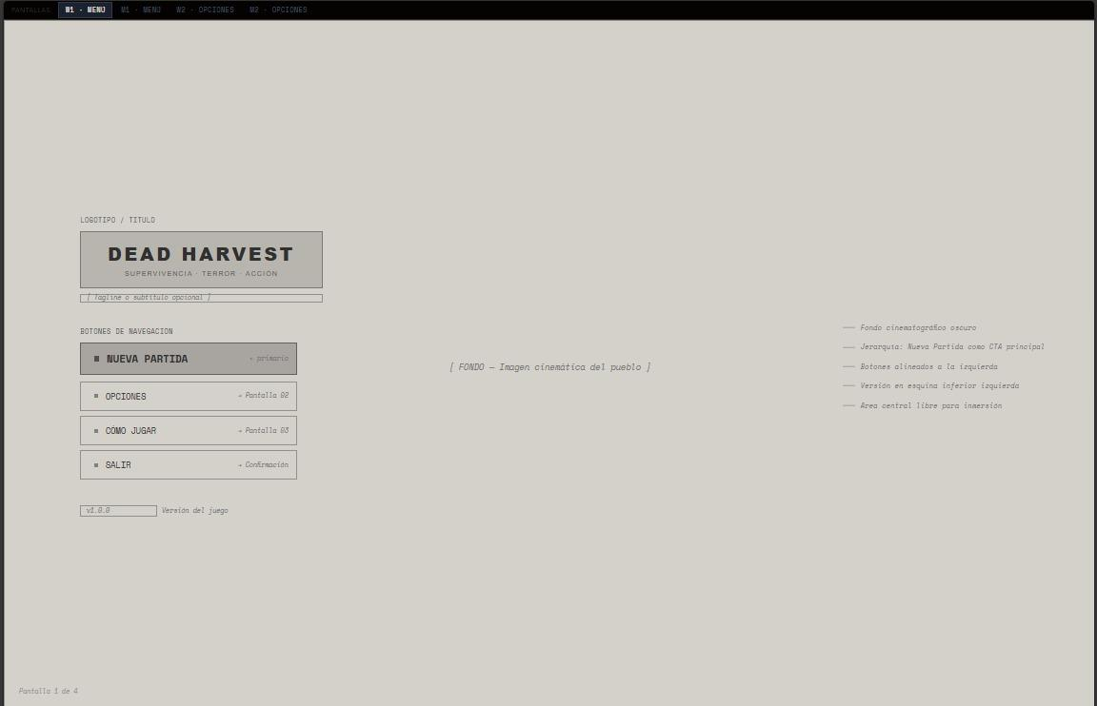
Figura 9. Wireframe de la pantalla 01 Menú principal
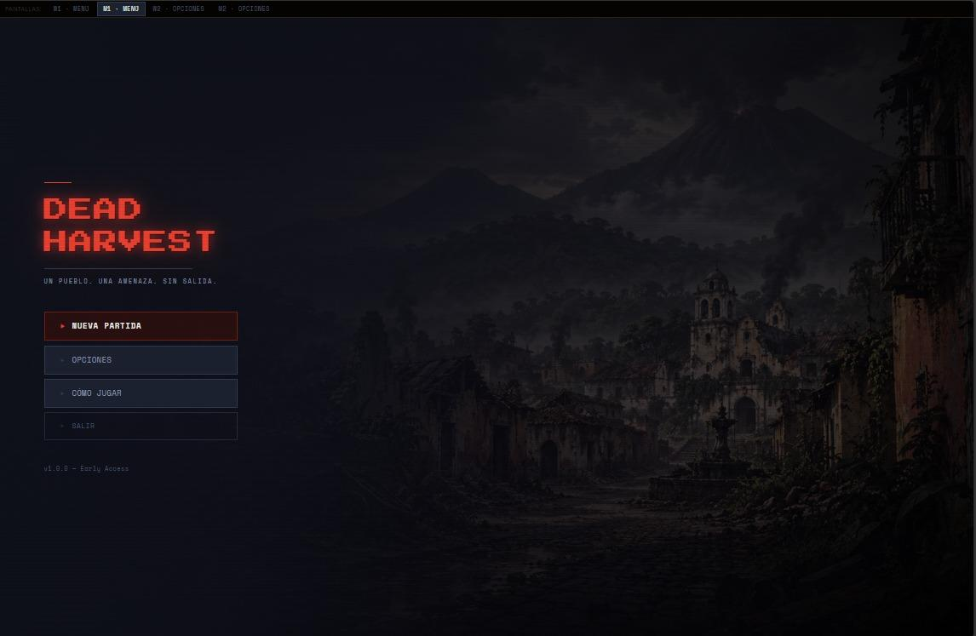
Figura 10. Mockup de la pantalla 01 Menú principal

5.4 Pantalla 02 Opciones
Permite configurar volumen general, música y efectos, guardar los valores y regresar al menú.
Interacción: Aplicar y guardar → conserva configuración; Regresar → Menú principal.
Responsable: Cristian Sahón Trazabilidad: RF-06; RG-04; RNF-02
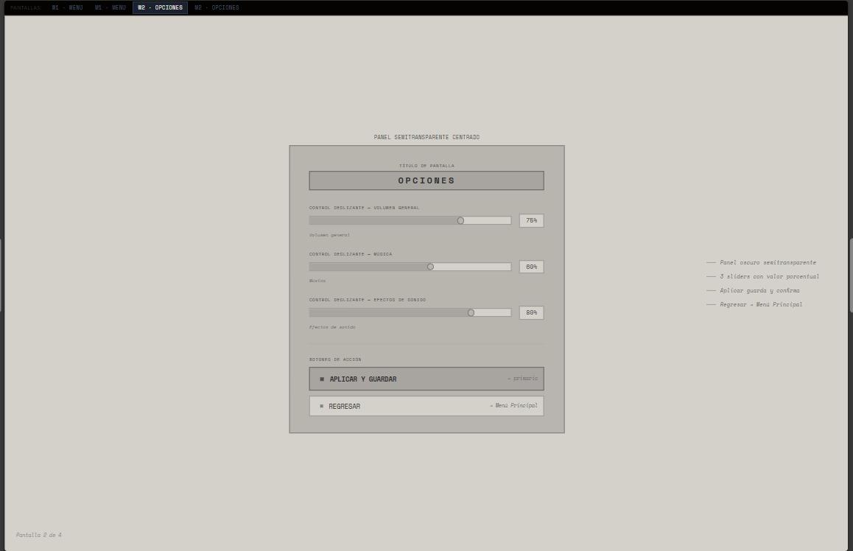
Figura 11. Wireframe de la pantalla 02 Opciones
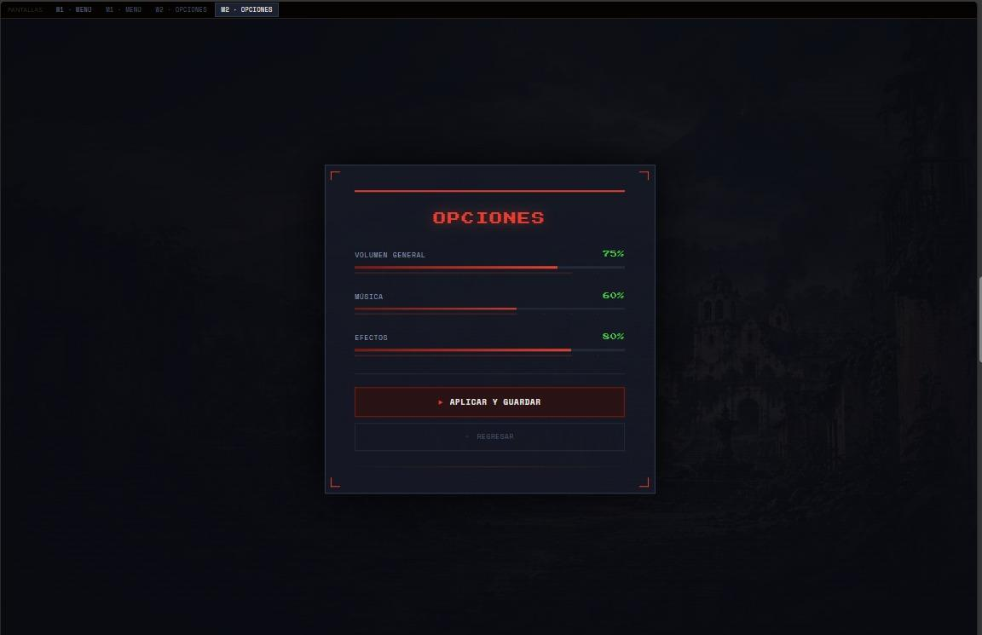
Figura 12. Mockup de la pantalla 02 Opciones

5.5 Pantalla 03 Cómo jugar
Explica movimiento, ataque, cambio de arma, dash o esquiva y pausa mediante controles visuales.
Interacción: Regresar → Menú principal.
Responsable: Marcos Sulugüí Pich Trazabilidad: RF-01; RF-02; RF-08; CU-01; CU-02; CU-03
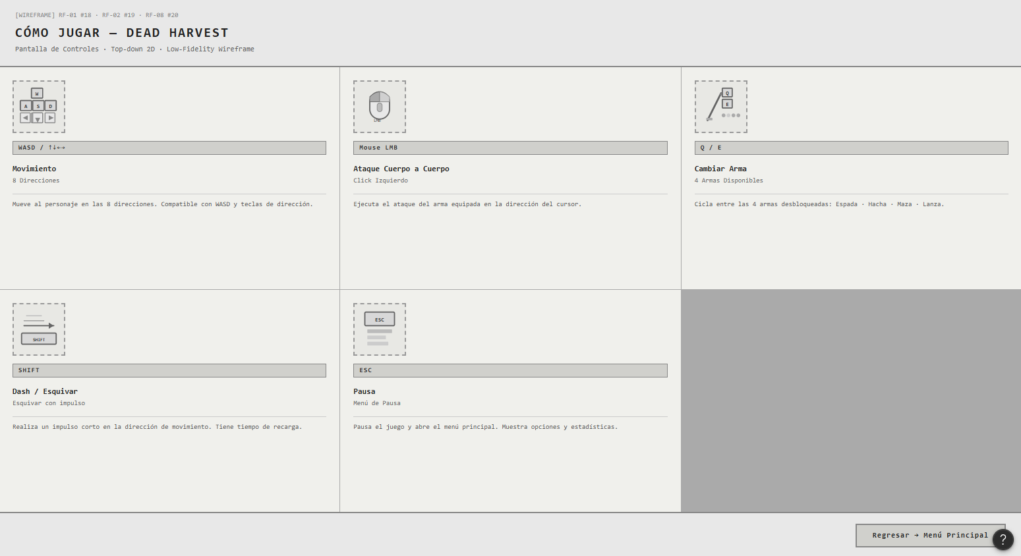
Figura 13. Wireframe de la pantalla 03 Cómo jugar
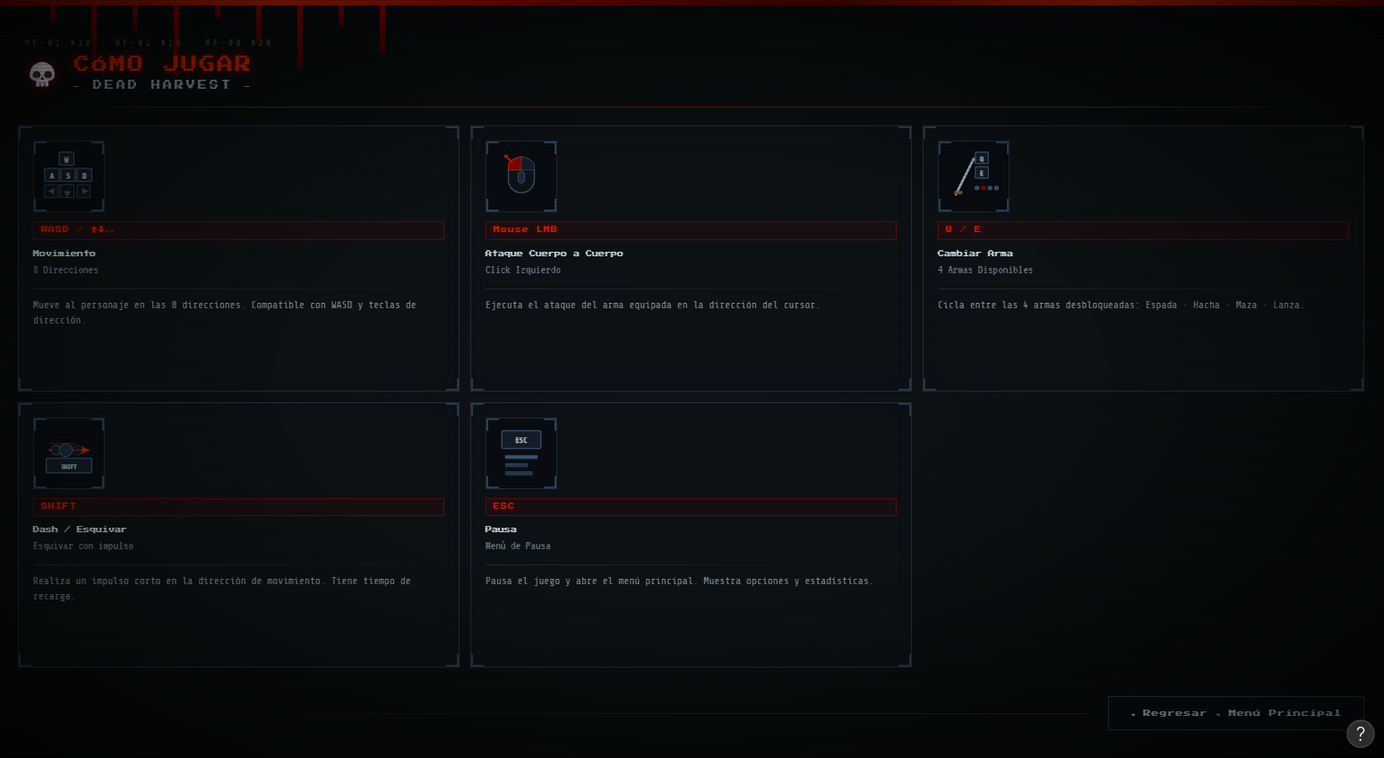
Figura 14. Mockup de la pantalla 03 Cómo jugar

5.6 Pantalla 04 Inicio de partida
Presenta objetivo, personaje, estado inicial y oleada 1 antes de abrir el combate.
Interacción: Comenzar → Gameplay; Ver controles → muestra u oculta ayuda.
Responsable: Marcos Sulugüí Pich Trazabilidad: RF-04; RF-05; RF-06; CU-05
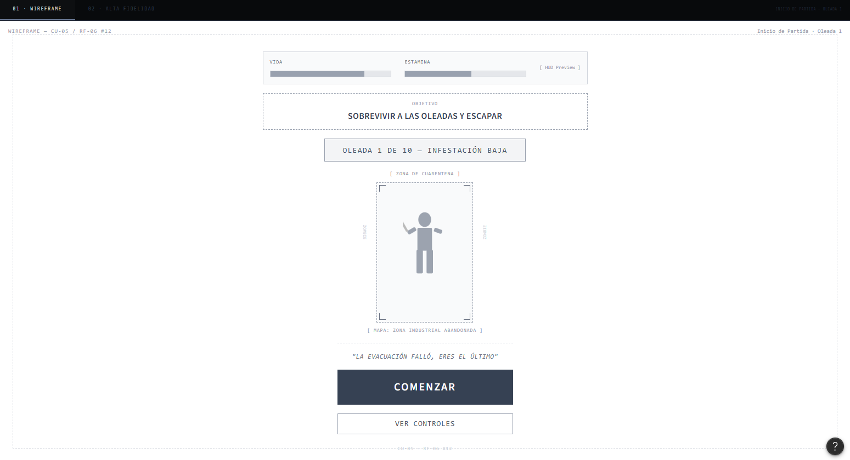
Figura 15. Wireframe de la pantalla 04 Inicio de partida
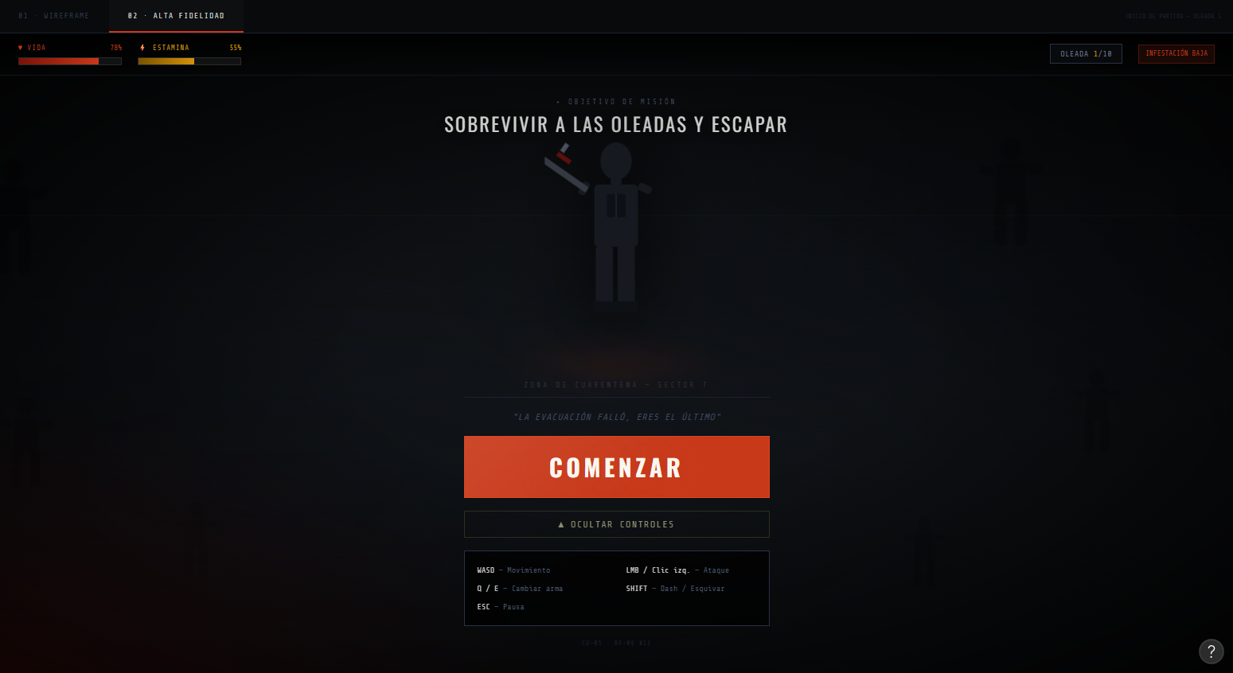
Figura 16. Mockup de la pantalla 04 Inicio de partida

5.7 Pantalla 05 Gameplay HUD
Representa la experiencia principal con jugador, enemigos, arena, vida, estamina, arma y oleada.
Interacción: Combate → Oleada completada; Pausa → Pausa; Q o E → Cambio de arma; vida cero → Derrota.
Responsable: Wendy Chumil Trazabilidad: RF-01 a RF-05; RF-08; RNF-01 a RNF-03
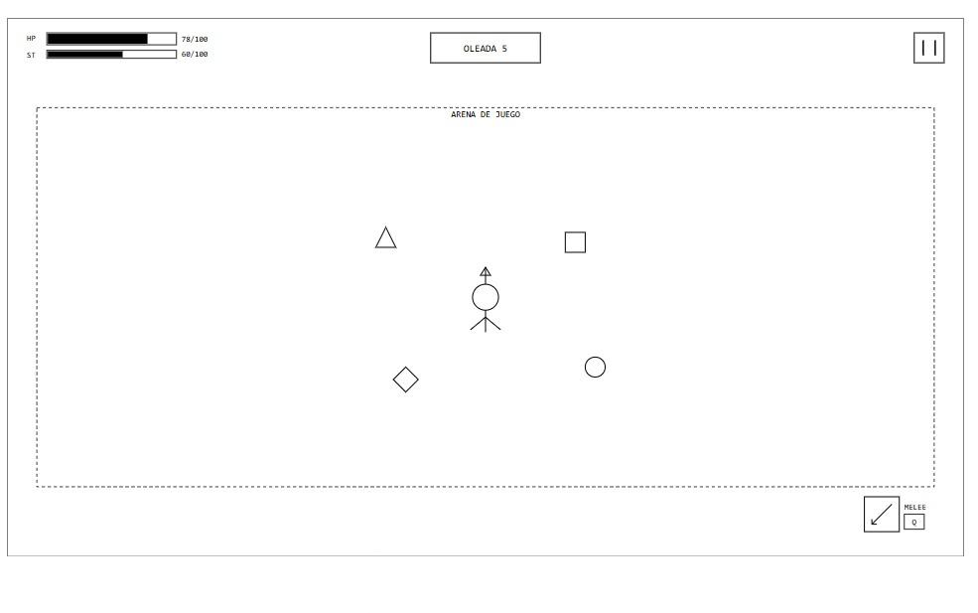
Figura 17. Wireframe de la pantalla 05 Gameplay HUD
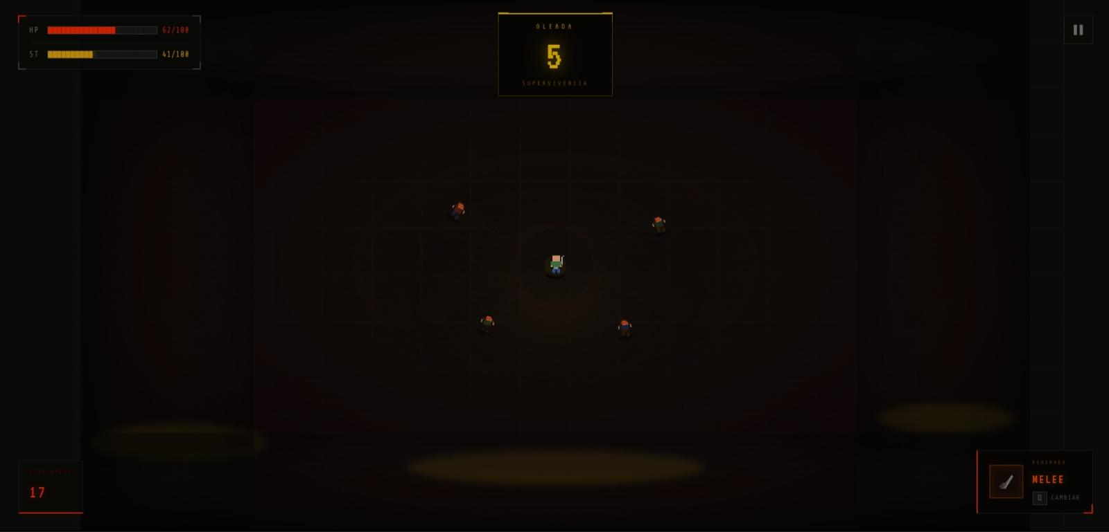
Figura 18. Mockup de la pantalla 05 Gameplay HUD

5.8 Pantalla 06 Pausa
Superpone las acciones de suspensión sobre el gameplay y mantiene el contexto de la partida.
Interacción: Continuar → Gameplay; Opciones → Opciones; Reiniciar → Inicio; Menú principal → Menú.
Responsable: Wendy Chumil Trazabilidad: RF-06; CU-08; RG-04
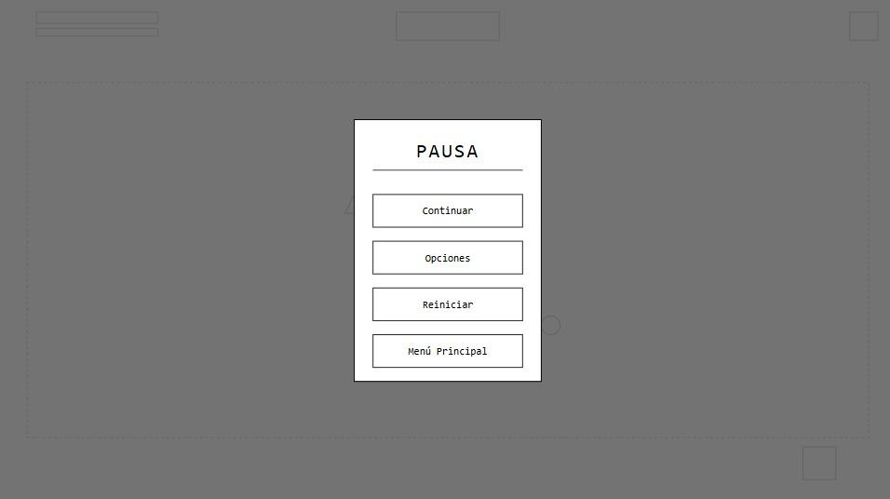
Figura 19. Wireframe de la pantalla 06 Pausa
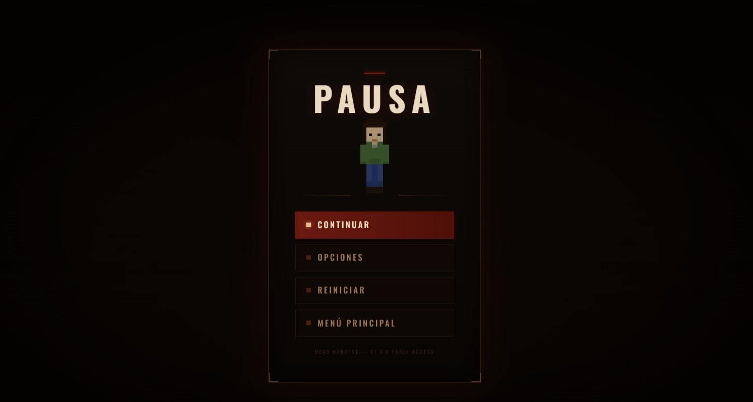
Figura 20. Mockup de la pantalla 06 Pausa

5.9 Pantalla 07 Cambio de arma
Compara espada, hacha, mazo y lanza mediante daño, alcance y velocidad, destacando la selección vigente.
Interacción: Seleccionar arma → regreso automático a Gameplay.
Responsable: Hefer Cotúc Trazabilidad: RF-02; CU-02
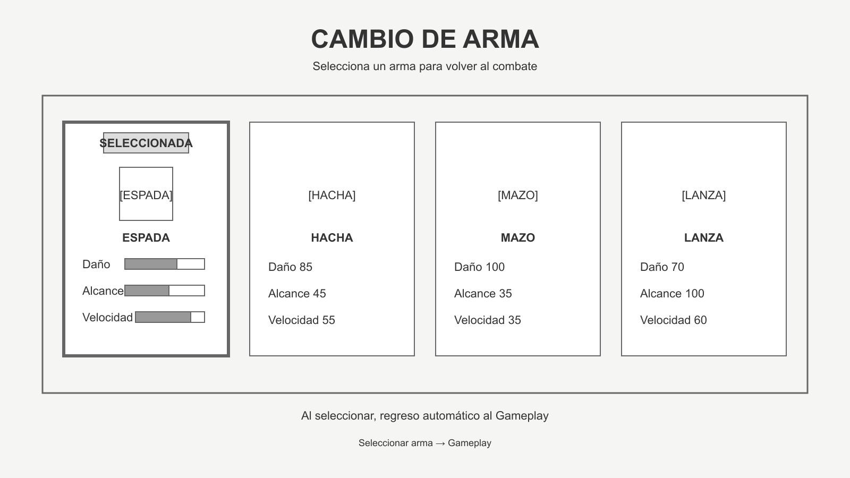
Figura 21. Wireframe de la pantalla 07 Cambio de arma
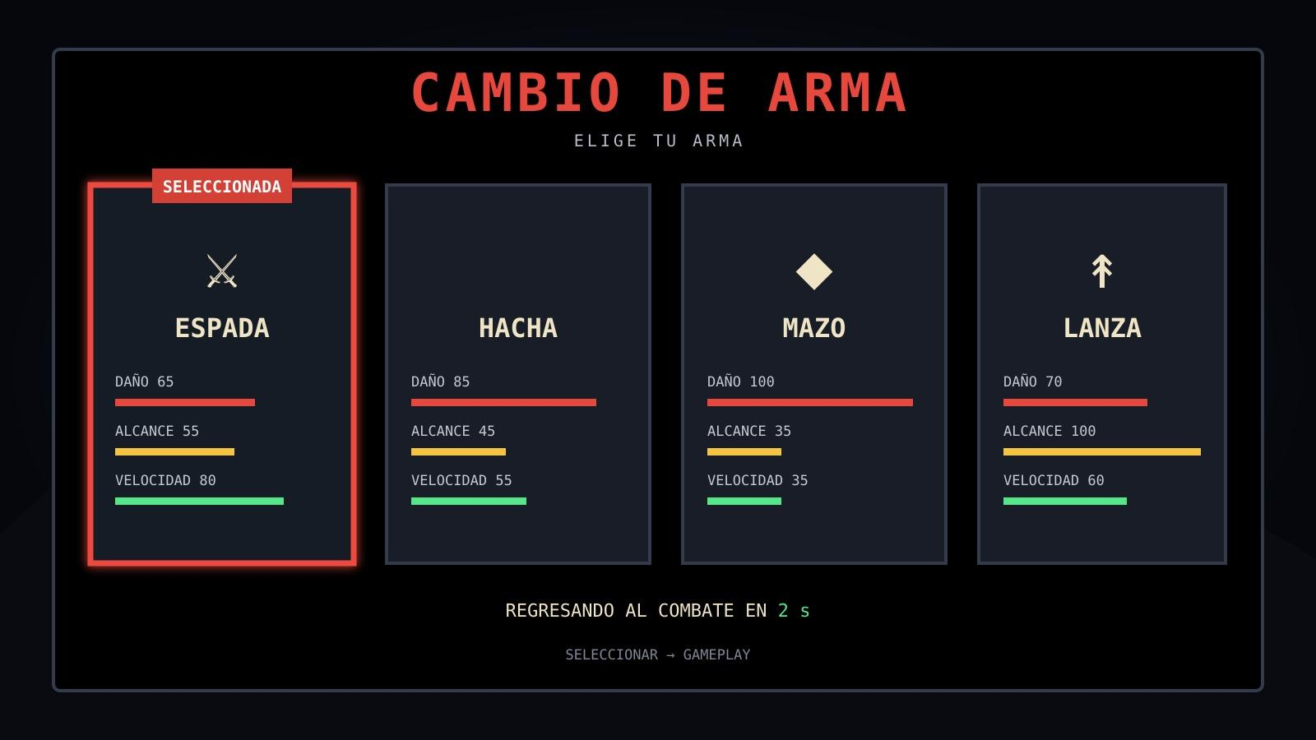
Figura 22. Mockup de la pantalla 07 Cambio de arma

5.10 Pantalla 08 Oleada completada
Comunica el cierre de una oleada, eliminaciones, descanso y la próxima selección de mejora.
Interacción: Continuar → Selección de mejora.
Responsable: Hefer Cotúc Trazabilidad: RF-04; CU-06; RN-05
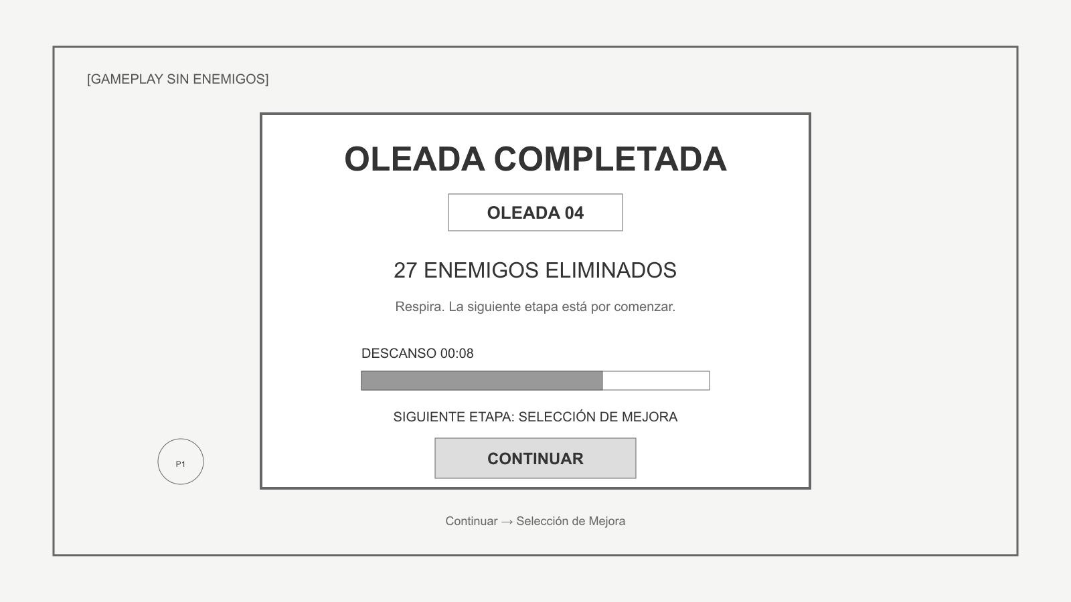
Figura 23. Wireframe de la pantalla 08 Oleada completada
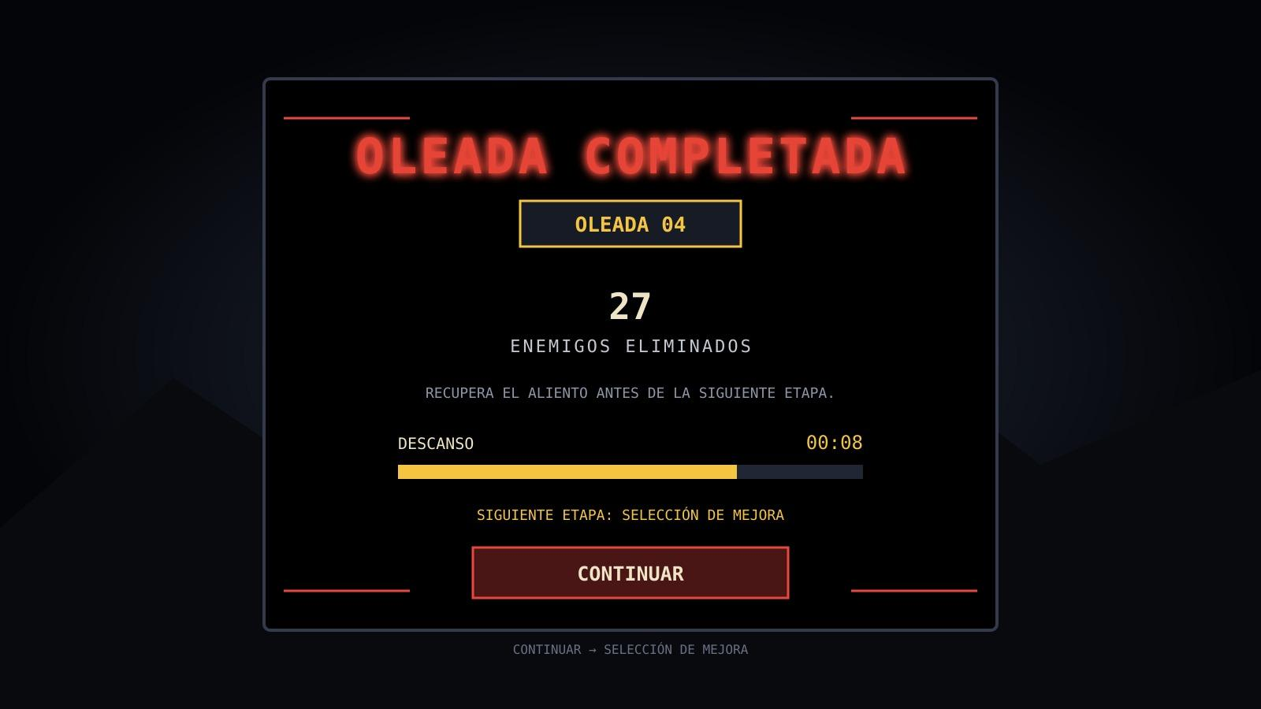
Figura 24. Mockup de la pantalla 08 Oleada completada

5.11 Pantalla 09 Selección de mejora
Presenta tres mejoras comparables con icono, nombre, descripción y efecto antes de la siguiente oleada.
Interacción: Elegir mejora → Nueva oleada → Gameplay.
Responsable: Gilmar Maldonado Trazabilidad: RF-04; sistema de mejoras; RG-03
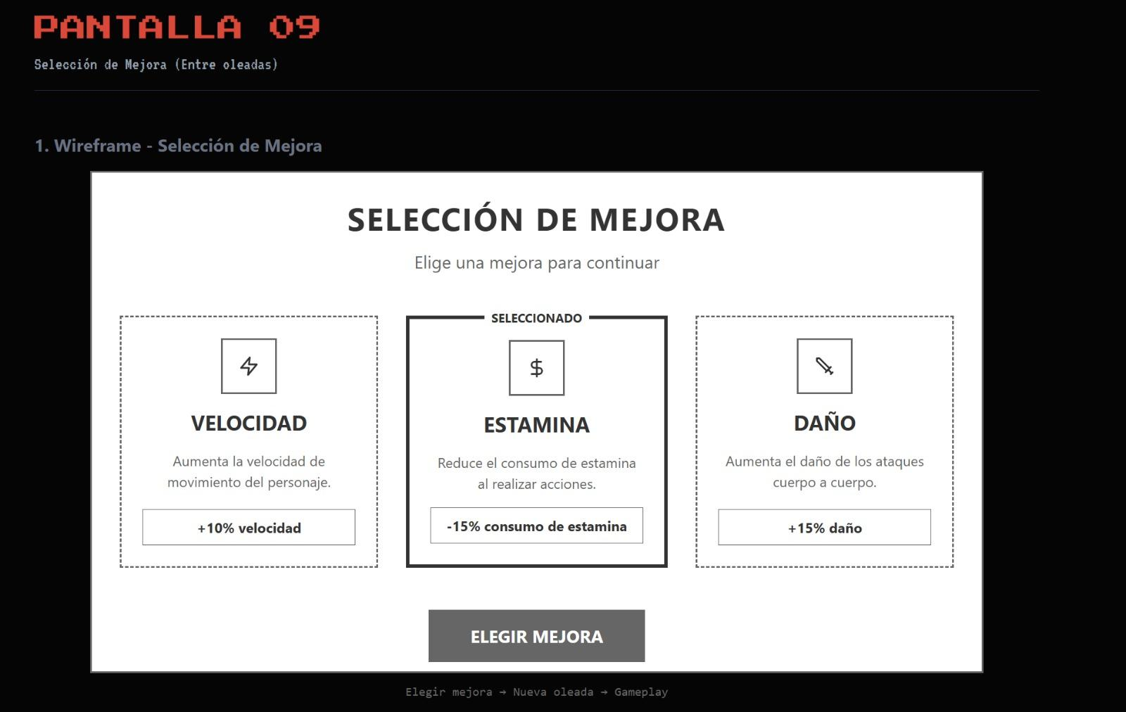
Figura 25. Wireframe de la pantalla 09 Selección de mejora
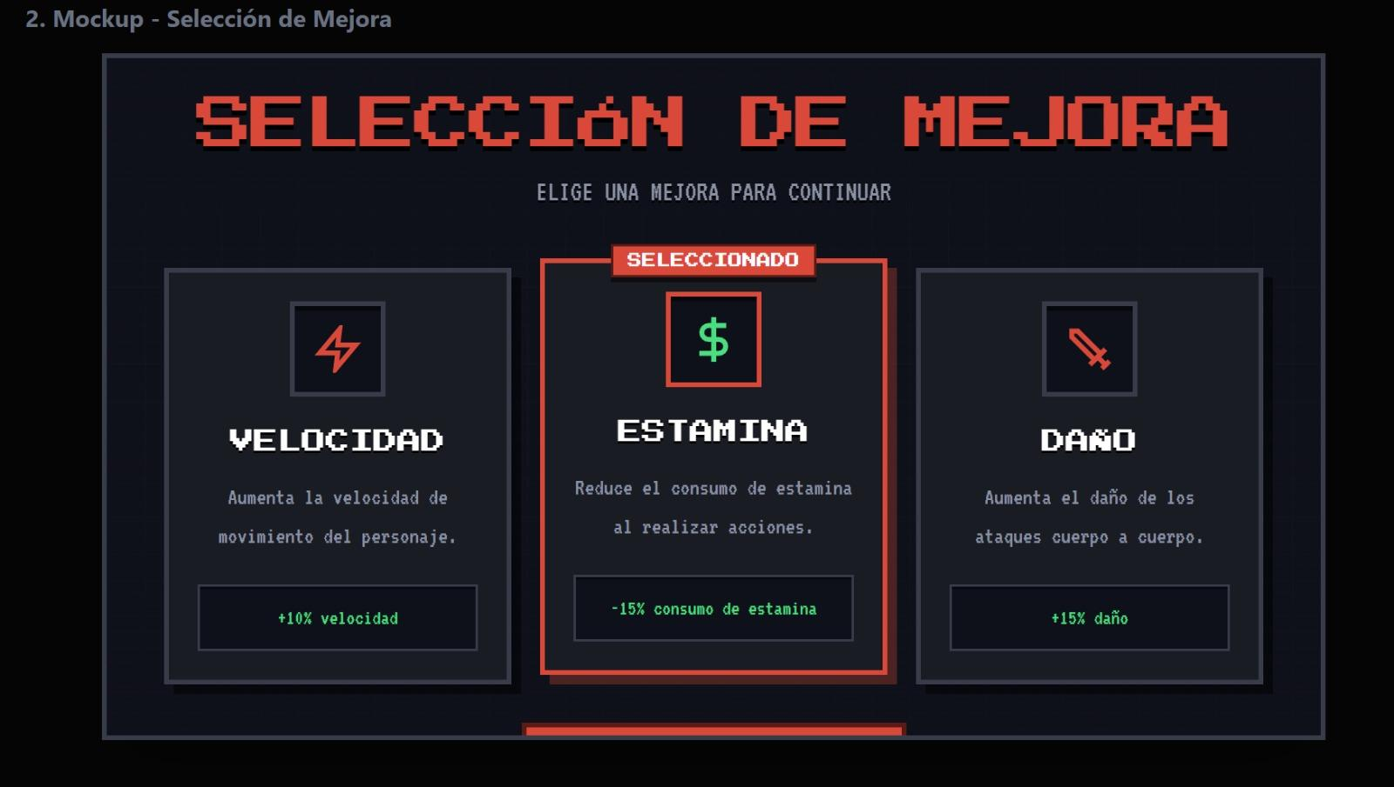
Figura 26. Mockup de la pantalla 09 Selección de mejora

5.12 Pantalla 10 Jefe final
Integra HUD, jugador, jefe, barra de vida y señal de enfrentamiento final. Según la ERS se activa en la oleada 10.
Interacción: Derrotar jefe → Victoria; vida del jugador igual a cero → Derrota.
Responsable: Gilmar Maldonado Trazabilidad: RF-03; RF-04; RF-05; CU-06
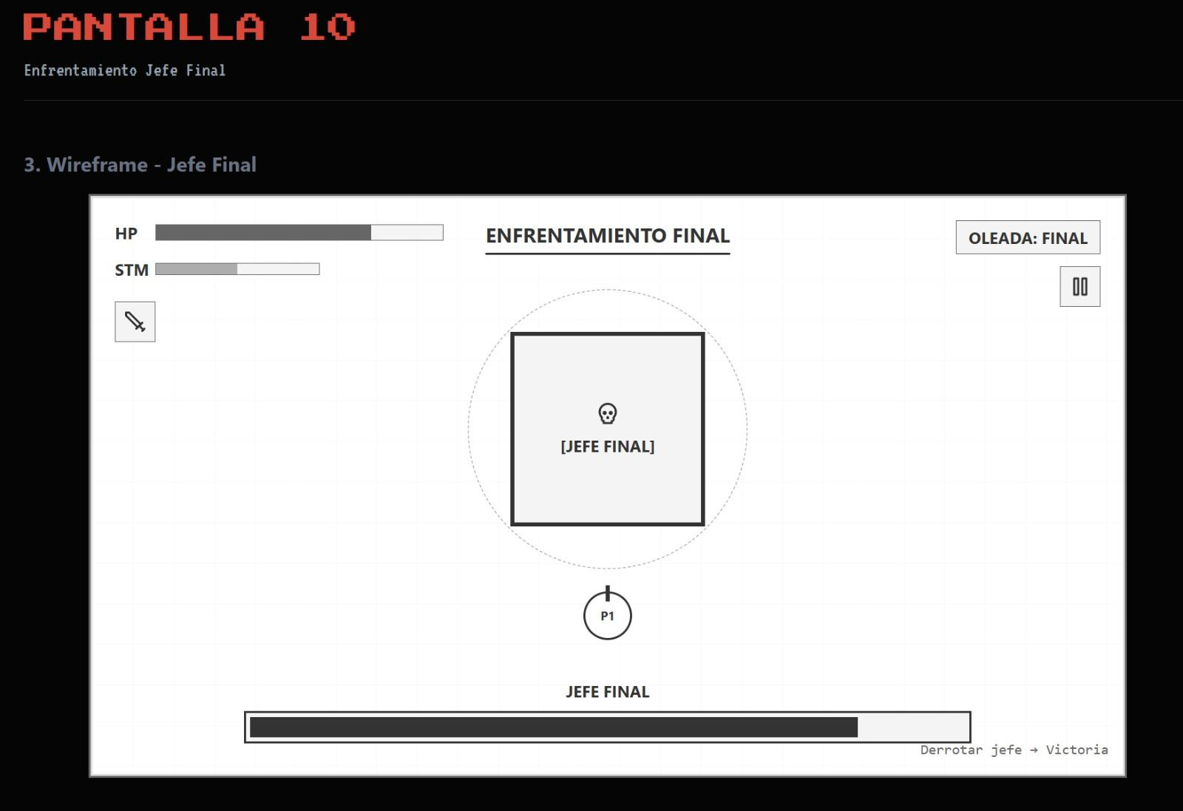
Figura 27. Wireframe de la pantalla 10 Jefe final
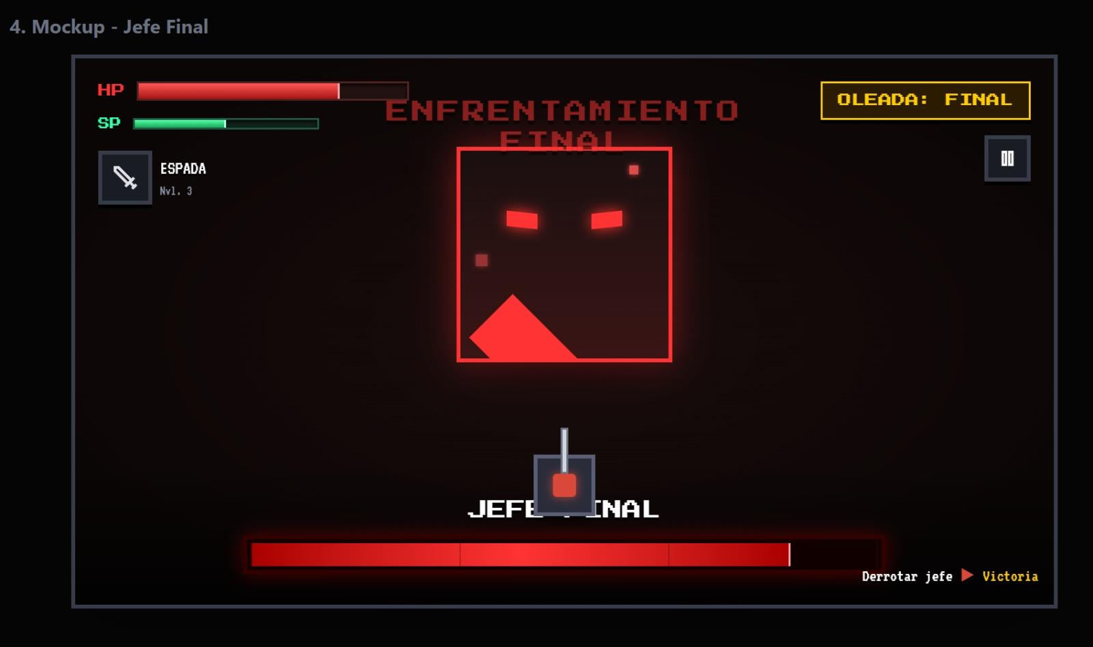
Figura 28. Mockup de la pantalla 10 Jefe final

5.13 Pantalla 11 Victoria
Muestra el resultado exitoso con tiempo, enemigos eliminados, oleadas completadas y acciones posteriores.
Interacción: Jugar nuevamente → Inicio; Menú principal → Menú.
Responsable: Nahum Albeño Trazabilidad: RF-07; CU-09
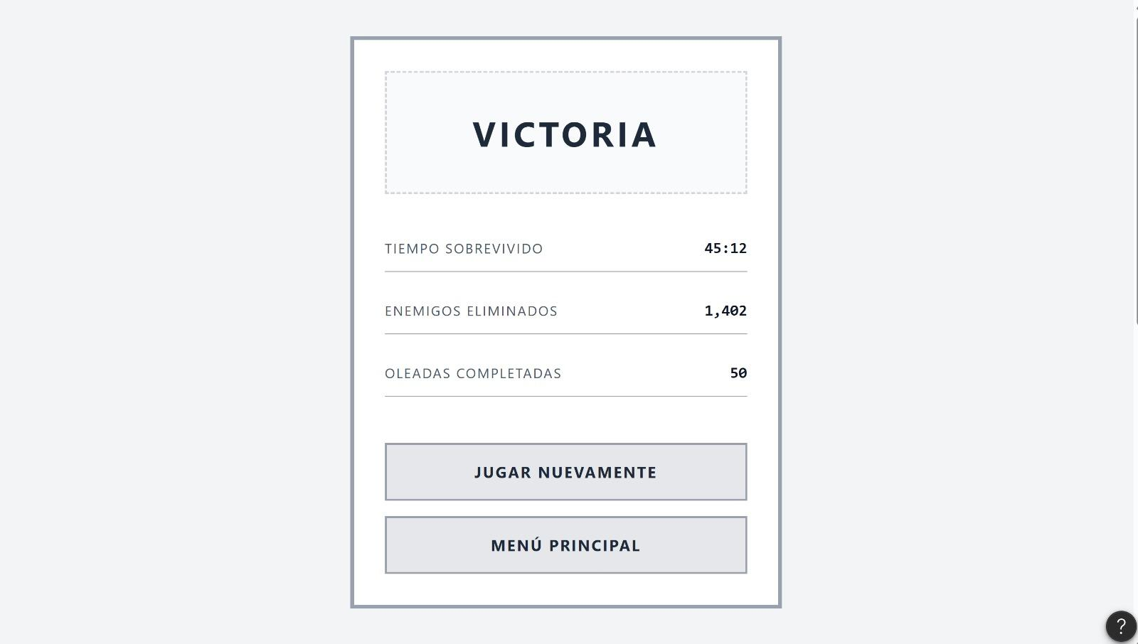
Figura 29. Wireframe de la pantalla 11 Victoria
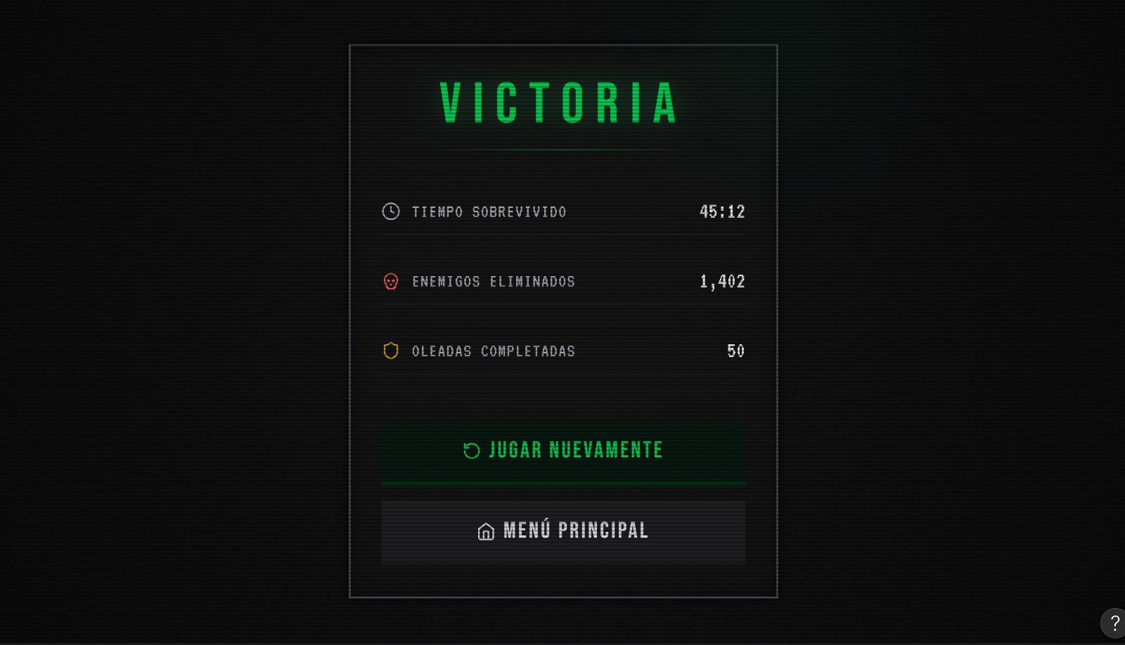
Figura 30. Mockup de la pantalla 11 Victoria

5.14 Pantalla 12 Derrota
Muestra la derrota con oleada alcanzada, tiempo, eliminaciones y opciones de recuperación.
Interacción: Reintentar → Inicio; Menú principal → Menú.
Responsable: Nahum Albeño Trazabilidad: RF-07; RN-02; CU-09
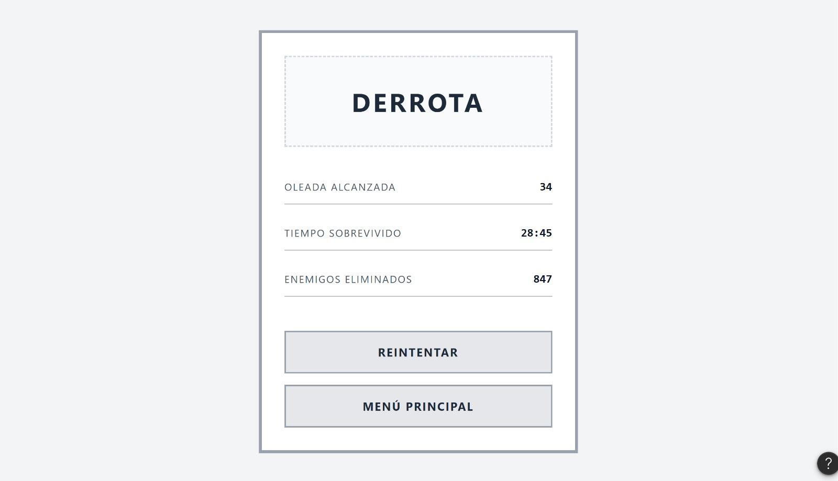
Figura 31. Wireframe de la pantalla 12 Derrota
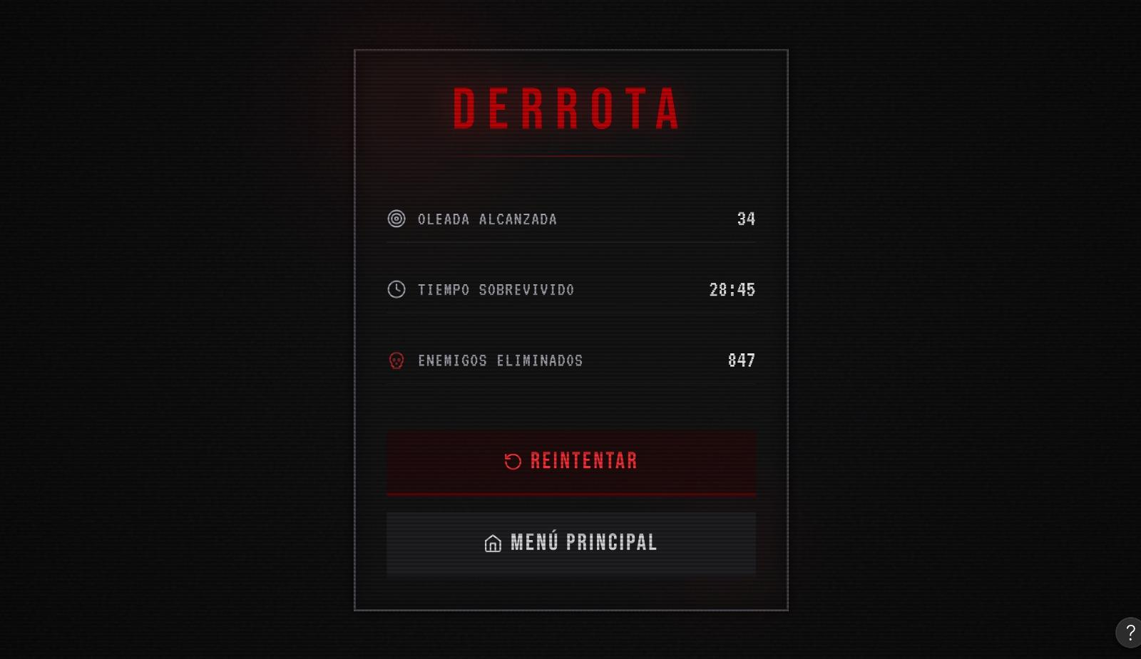
Figura 32. Mockup de la pantalla 12 Derrota

6 Prototipo interactivo

6.1 Flujo principal
El prototipo conecta las pantallas en el orden funcional definido por el Scrum Master: Menú principal → Inicio de partida → Gameplay → Oleada completada → Selección de mejora → Gameplay. El ciclo se repite hasta la oleada 10, donde se activa el Jefe final; al derrotarlo se presenta Victoria.

6.2 Flujos secundarios
Origen | Acción | Destino
Menú principal | Abrir opciones | Opciones
Menú principal | Consultar controles | Cómo jugar
Gameplay | Pausar | Pausa
Pausa | Continuar | Gameplay
Pausa | Reiniciar | Inicio de partida
Gameplay | Cambiar arma | Cambio de arma
Cambio de arma | Seleccionar | Gameplay

6.3 Victoria y derrota
La victoria ocurre después de derrotar al jefe final y permite jugar nuevamente o volver al menú. La derrota ocurre cuando la vida del jugador llega a cero desde cualquier oleada o durante el jefe; permite reintentar desde Inicio de partida o volver al Menú principal.

6.4 Enlaces de trabajo
Repositorio del proyecto: Iron Pixels en GitHub
Referencia previa de Figma para HUD: Mockup HUD

7 Integración y trazabilidad
La matriz resume la correspondencia entre las interfaces de Parte 3, los requisitos aprobados y el comportamiento que materializan. Esta relación permite comprobar que los wireframes y mockups no son piezas aisladas, sino representaciones de funciones ya definidas en el análisis.
Pantalla | Función | Artefactos relacionados
01 | Acceso al sistema | RF-06; CU-05; CU-08
02 | Configuración | RF-06; RG-04; RNF-02
03 | Explicar controles | RF-01; RF-02; RF-08; CU-01 a CU-03
04 | Preparar el comienzo | RF-04; RF-05; CU-05
05 | Interacción principal | RF-01 a RF-05; RF-08; RNF-01 a RNF-03
06 | Suspender y reanudar | RF-06; CU-08
07 | Seleccionar arma | RF-02; CU-02
08 | Transición entre oleadas | RF-04; CU-06; RN-05
09 | Aplicar progresión | RF-04; RG-03; Sistema de mejoras
10 | Resolver enfrentamiento final | RF-03; RF-04; RF-05; CU-06
11 | Comunicar victoria | RF-07; CU-09
12 | Comunicar derrota | RF-07; RN-02; CU-09

7.1 Cobertura del entregable
Elemento solicitado | Evidencia integrada
Juego de bocetos o wireframes | Doce wireframes, uno por pantalla del flujo completo.
Mockups | Doce mockups de alta fidelidad alineados con la identidad visual.
Prototipo | Interacciones principales, secundarias, de victoria y derrota documentadas para su conexión.
Análisis y diseño en un documento | ERS, análisis, modelos UML, arquitectura, diagramas estructurales e interfaces consolidados.

8 Conclusiones
La integración evidencia continuidad entre análisis y diseño. Los requisitos funcionales se reflejan en controles, HUD, oleadas, armamento, resultados y navegación; los requisitos no funcionales orientan legibilidad, respuesta y rendimiento; y los diagramas UML explican cómo colaboran los objetos y componentes que sostienen esas pantallas.
Los doce pares de wireframe y mockup cubren el recorrido completo del usuario desde el menú hasta la victoria o derrota. La división de responsabilidades permitió trabajar en paralelo bajo un flujo común, mientras la consolidación documental mantiene uniformidad de terminología, numeración y trazabilidad.
La arquitectura basada en componentes resulta adecuada para el MVP de Unity porque separa responsabilidades, facilita pruebas y permite reutilizar comportamiento. El prototipo puede conectarse sin redefinir la navegación, ya que cada transición y retorno se encuentra especificado.

